Configuração básica de equipamentos com Cisco IOS e aplicação de Esquema de Endereçamento

Utilizando o Packet Tracer, construa a rede representada no diagrama seguinte. Tenha em atenção aos modelos dos routers a utilizar. No caso no modelo do router 2811 tem de adicionar um módulo com dois interfaces Fastethernet (NM-2FE2W). Tenha em atenção também o tipo de cabo a utilizar (direto e cruzado)

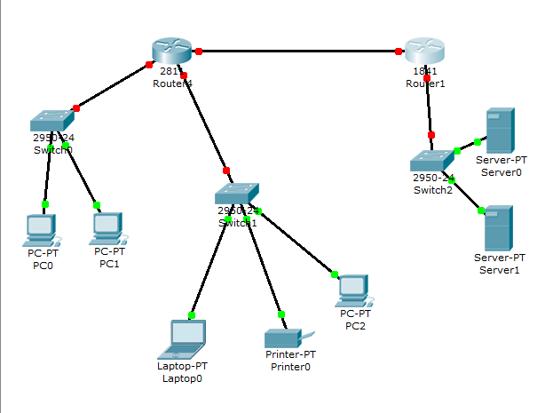
SUBREDE 1
SUBREDE 2
SUBREDE 3
SUBREDE 4

- Utilizando a linguagem CLI realize nos equipamentos as seguintes configurações básicas (PODE CONSULTAR COMO AJUDA O GUIA DE CONFIGURAÇÃO DE ROUTERS CISCO QUE ESTÁ PUBLICADO NO MOODLE)
- hostnames dos equipamentos (R1, R2, S1, S2, S3) –- passwords de acesso ao modo privilegiado (enable) – utilizar a password cisco
- passwords de acesso à linha de consola – cisco
- passwords de acesso às linhas vty – cisco
- banner motd com a mensagem que achar adequada
- Aplicar endereçamento aos interfaces dos routers e aos PCS de acordo com a seguinte tabela de endereçamento. Aos interfaces dos routers deve ser atribuído o último endereço IP de cada subrede
Subrede | Endereço da Subrede | Subnet Mask | 1.º Endereço IP | Último Endereço IP | Endereço Broadcast
1 | 192.168.1.0 | 255.255.255.192 | 192.168.1.1 | 192.168.1.62 | 192.168.1.63
2 | 192.168.1.64 | 255.255.255.192 | 192.168.1.65 | 192.168.1.126 | 192.168.1.127
3 | 192.168.1.128 | 255.255.255.224 | 192.168.1.129 | 192.168.1.158 | 192.168.1.159
4 | 192.168.1.160 | 255.255.255.224 | 192.168.1.161 | 192.168.1.190 | 192.168.1.191

- Configure o endereçamento dos PCs desktop, laptops, servidores e impressora de acordo com a subrede a que pertencem. Não esqueça que a gateway de cada rede é o IP do interface do router ao qual a rede está ligada.
- Teste a conectividade entre os vários hosts fazendo ping. Caso tenha problemas de conectividade, tente justificar o porquê de não conseguir.
- Guarde as configurações dos equipamentos e o ficheiro Packet Tracer. Submeta o mesmo no Moodle

Bom trabalho

